Диаграмма сценариев использования
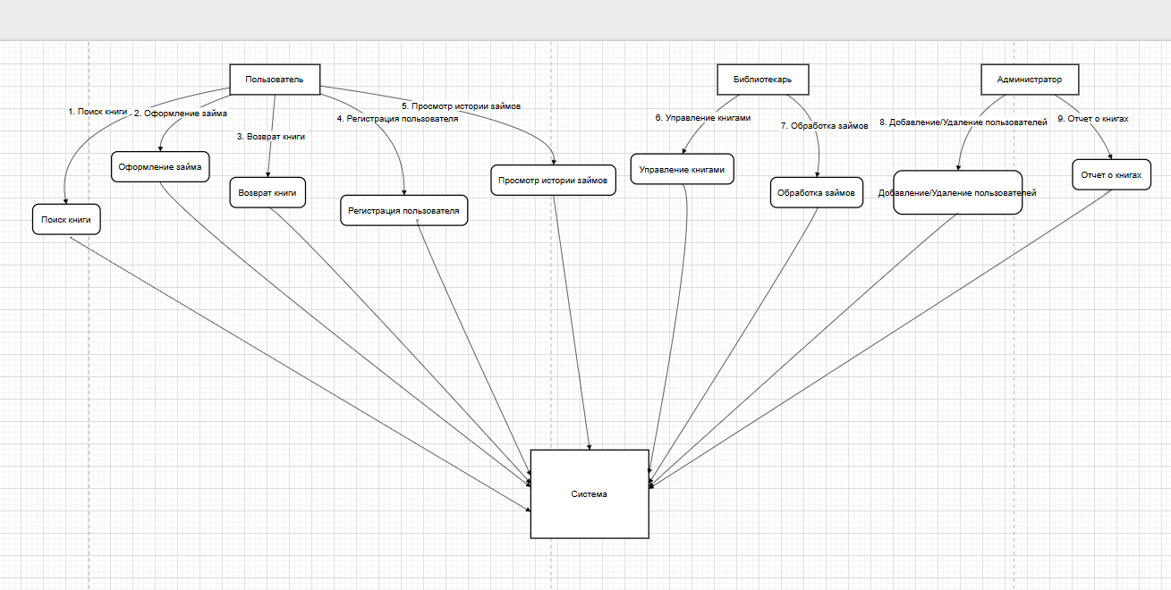

Описание диаграммы

1.Акторы:
- Пользователь: это конечный пользователь системы, который взаимодействует с библиотекой для поиска и получения книг.
- Библиотекарь: Сотрудник библиотеки, который управляет процессами выдачи и возврата книг, а также поддерживает каталог книг.
- Администратор: Лицо, ответственное за управление пользователями и системные отчеты.

2.Сценарии использования:
- Поиск книги: Пользователь может искать книги по автору, названию или жанру.
- Оформление займа: Пользователь может оформить заем на выбранную книгу, предоставив необходимые данные.
- Возврат книги: Пользователь может вернуть книгу в библиотеку, завершив процесс займа.
- Регистрация пользователя: Новый пользователь может зарегистрироваться в системе, чтобы получить доступ к услугам библиотеки.
- Просмотр истории займов: Пользователь может просмотреть свои предыдущие займы и даты возврата.

3.Сценарии использования для библиотекаря:
- Управление книгами: Библиотекарь может добавлять новые книги в систему, редактировать информацию о существующих книгах и удалять устаревшие записи.
- Обработка займов: Библиотекарь управляет процессом оформления и возврата книг от пользователей.

4.Сценарии использования для администратора:
- Добавление/Удаление пользователей: Администратор может управлять учетными записями пользователей, добавляя новых или удаляя неактивных.
- Отчет о книгах: Администратор может генерировать отчеты о текущем состоянии библиотеки, включая количество доступных и выданных книг.

